一．1. 曲线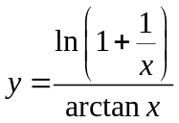的水平渐近线是
2. 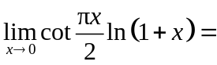
3. 若函数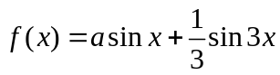在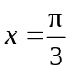处取得极值，，则
4. 设摆线方程为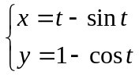，则此曲线在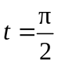处的法线方程为
5. 已知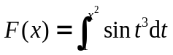，则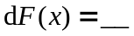
6. 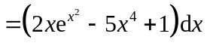
7. 设是区间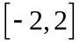上的连续奇函数，则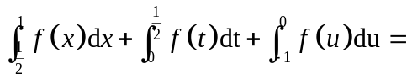
8. 设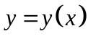是由等式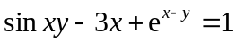所确定的函数，则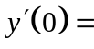

二. 1. 设平面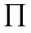经过点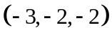，且与平面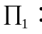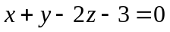平行，则平面的方程为（ ）
A． 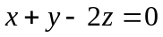； B. 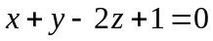；
C. 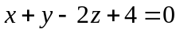； D. 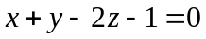
2. 在以下各式中，极限存在，但不能使用洛必达法则的是
A. 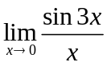； B. 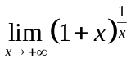； C. 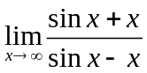； D. 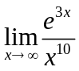
3. 设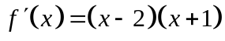，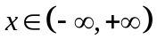，则在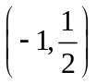内，曲线
A. 单调增，凹的； B. 单调减，凹的；
C. 单调增，凸的； D. 单调减，凸的
4. 下列方程中是齐次微分方程的为
A．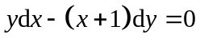； B. 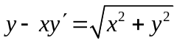；
C．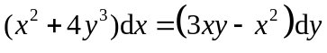； D. 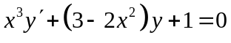
5. 若级数收敛，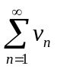发散，则以下结论错误的是
A. 级数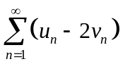一定收敛； B. 级数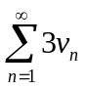一定发散；
C. 当时，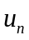是无穷小；
D. 若随意添加括号改变计算顺序，得到新级数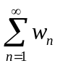，则不一定发散.
6. 二元函数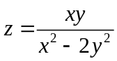在点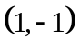处的全微分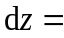
A 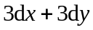 B 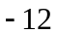 C 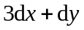 D 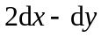

三. 1. 用对数求导法计算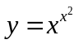的导数.
2. 设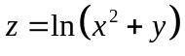，求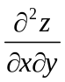在点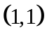处的值.
3. 判断反常积分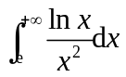的敛散性
4. 求微分方程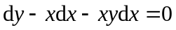的通解

四.1.设曲线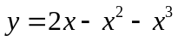与轴围成的有界封闭区域为，求的面积
(2) 求在闭区间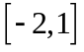上的最大值点及最小值点.
2.设函数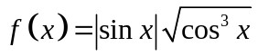，若表示闭区间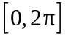上使得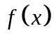有定义的所有点的集合，
（1）写出集合；
（2）计算函数在集合上的定积分.

